热封对蛋黄派的品质影响案例分析（一）

蛋黄派生产包装时，在包装袋中会充填一定量的氮气，这不仅加强了蛋黄派的保鲜效果，又能使包装袋具有一定的形状和体积，起到保护蛋黄派外型完整的作用，以免因运输过程受到挤压而变形。但在实际销售时我们会发现，有些产品鼓鼓的，但有些则是瘦瘦的，经常发现有瘪袋，严重者袋内食品已经霉变或干裂等。这是什么原因导致的呢？

市售的某一品牌产品瘪袋数量较多，我们对其进行检测，分析原因。我们分别选择这一品牌的正常产品以及出现瘪袋的产品，每种各准备至少10个。在顶部热合部位、底部热合部位及背面热合部位分别进行取样，试样宽15mm，展开长度达到100mm，每个部位至少裁取3个试样。试样首先在（23±2）℃，(50±5)%RH实验室环境中状态调节4h，然后在济南兰光XLW-PC智能型电子拉力试验机上进行热合强度的测试，调整夹具间的距离为50mm，试验速度选择300mm/min。所有试样测试完毕后我们发现，正常产品三个部位的热封强度比较均匀，均在20N/15mm左右，而瘪袋产品三个部位在顶部热合部位和底部热封部位测试时发现只有6.4N/15mm~8N/15mm，远远不如正常产品。背面封合部位的热合强度也达不到正常产品的水平。

分析异常产品可能是在生产过程中封合设备出现异常，导致热合强度数据偏低，无法满足产品的整体密封需求。为了验证，我们还使用济南兰光MFY-01密封试验仪分别测试正常产品和异常产品的密封性能，即真空室设置压力为90kPa，开始试验后真空室开始抽真空，观察产品的状态，如发生爆袋或漏气时记录产品可达到的最大真空度。测试后发现，正常产品在最大真空度为78KPa时底部封合处爆袋，而异常产品在最大真空度为45KPa时底部封合处漏气。由此可看出，热封强度低时袋内可承受的压力低，易发生泄露现象，袋内充填的氮气逸出，发生瘪袋，内容物变质等现象。因此厂家需检测设备生产情况或是否存在其它原因导致此现象，严格把控产品质量。

但本文仅是针对此品牌的原因查找分析，其实导致蛋黄派等此类充气包装出现瘪袋、霉变等现象的原因还有其它的因素，也有其它的检测方法可以帮助分析。如有相关产品质量问题或欲了解更多原因分析的详情，欢迎致电**4006088368**或可发送邮件至lab@labthink.cn，将您在生产、运输、销售等各个环节中易出现的产品质量问题进行咨询，我们将竭诚为您提供技术服务。

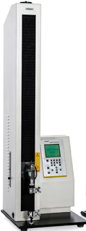

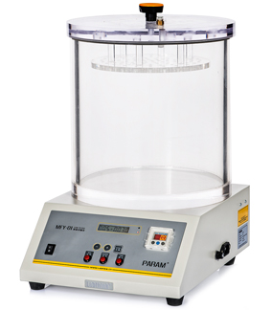

XLW-PC智能拉力试验机 MFY-01密封试验仪